扇形弓形的面积计算

**一、知识要点**

在进行组合图形的面积计算时，要仔细观察，认真思考，看清组合图形是由几个基本单位组成的，还要找出图中的隐蔽条件与已知条件和要求的问题间的关系。

对于一些比较复杂的组合图形，有时直接分解有一定的困难，这时，可以通过把其中的部分图形进行平移、翻折或旋转，化难为易。有些图形可以根据“容斥问题“的原理来解答。在圆的半径*r*用小学知识无法求出时，可以把“*r*2”整体地代入面积公式求面积。

**二、常用公式掌握**

1. 圆周长： *C*=2*r*  圆面积：S=*r*2

2. 圆的周长*C*与半径*R*之间存在关系*C*=2*R*，即360°的圆心角所对的弧长就是周长，因此，1°的圆心角所对的弧长就是。

*n*°的圆心角所对的弧长是

∴弧长计算公式 L=， 其中180、*n*在弧长计算公式中表示倍数关系，没有单位。

3. 由组成圆心角的两条半径和圆心角所对的弧所围成的圆形叫做扇形。



发现：扇形面积与组成扇形的圆心角的大小有关，圆心角越大，扇形面积也就越大。

4. 在半径是*R*的圆中，因为360°的圆心角所对的扇形的面积就是圆面积*S*=*R*2，所以圆心角为*n*°的扇形面积是：

 *S*扇形=*LR*（*n*也是1°的倍数，无单位）

**三、部分例题**

例1. 2012新知杯第（1）题，△ABC的高为3，直线DE和FG将△ABC分成面积相等的三部分，且DE//FG//BC,求DE与FG之间的距离。

例2. 长方形内画一些线段，使得边上有三个图形的面积分别是13、35、49，那么图中阴影部分BHGI的面积是 .

例3. 2012新知杯第4题：矩形ABCD中，AB=5，AD=9，AE=CG=3，BF=DH=4，P为矩形内部一点，使得AEPH的面积为15，求PFCG的面积

例4. 求下列各图中阴影部分面积

|  |  |
| --- | --- |
|  |  |
|  |  |

例5. 图中两圆半径都是4，两个阴影部分的面积相等，求长方形FGHI的面积



例6. 圆直径为4cm，平行四边形ABCD面积为7cm(^2)，∠ABC=30°，求阴影部分面积

例7.







**四、练习题**

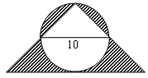1．求下面各个图形中阴影部分的面积（单位：厘米）。

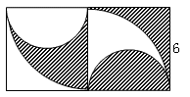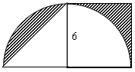

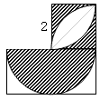2．计算下面图形中阴影部分的面积（单位：厘米）。

3．如图所示，圆的周长为12.56厘米，AC两点把圆分成相等的两段弧，阴影部分（1）的面积与阴影部分（2）的面积相等，求平行四边形ABCD的面积。

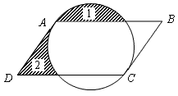

4．如图所示，四边形*ABCD*中，*CD*⊥*BC*，*DA*⊥*AB*，∠*ABC*=45°，*CD*=3，*AB*=7，求四边形*ABCD*的面积。

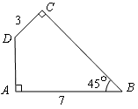

5．如图，两个完全一样的直角三角形重叠在一起，按照图中的已知条件求阴影部分的面积（单位：厘米）。

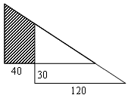

6．如图所示，三角形*ABC*的面积是31.2平方厘米，圆的直径*AC*＝6厘米，*BD：DC*＝3：1。求阴影部分的面积。

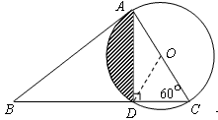

7．如图所示，△*ABC*是等腰直角三角形，求阴影部分的面积（单位：厘米）。

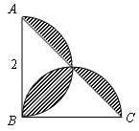

8．如图所示，三角形*ABC*是直角三角形，*AC*长4厘米，*BC*长2厘米。以*AC、BC*为直径画半圆，两个半圆的交点在*AB*边上。求图中阴影部分的面积。

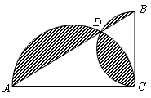

9．如图所示，图中平行四边形的一个角为60°，两条边的长分别为6厘米和8厘米，高为5.2厘米。求图中阴影部分的面积。

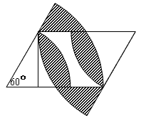

10．求下面各图形中阴影部分的面积（单位：厘米）。

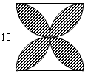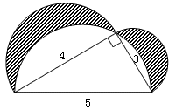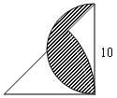

11．如图所示，平行四边形的面积是100平方厘米，求阴影部分的面积。

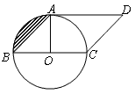

12．如图所示，*O*是小圆的圆心，*CO*垂直于*AB，*三角形*ABC*的面积是45平方厘米，求阴影部分的面积。

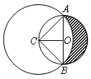

13．如图所示，半圆的面积是62.8平方厘米，求阴影部分的面积。

